Лабораторная работа №5

Дисциплина: Операционные системы

Кочуров Арсений Владимирович

Содержание

Цель работы 1

Задание 1

Выполнение лабораторной работы 1

Выводы 14

# Цель работы

Цель данной лабораторной работы — Приобретение практических навыков взаимодействия пользователя с системой посредством командной строки.

# Задание

1.Сделать отчёт по лабораторной работе №5 в формате Markdown. 2.Приобрести практические навыки взаимодействия пользователя с системой.

# Выполнение лабораторной работы

1). Определила полное имя домашнего каталога, используем команду pwd, так как уже находимся в домашнем каталоге (обозн. ~) (иллюстрация 1). Имя моего домашнего каталога: /afs/.dk.sci.pfu.edu.ru/home/t/b/avkochurov

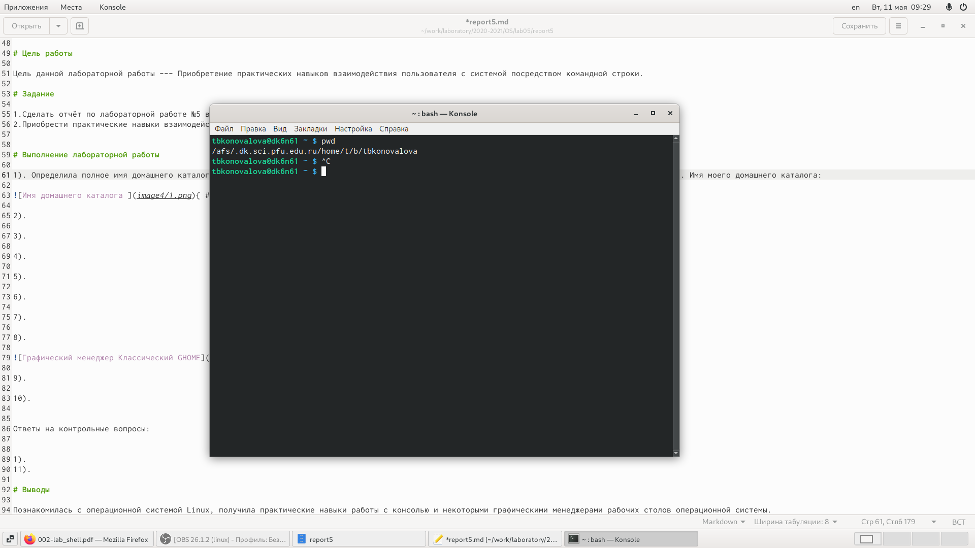

Figure 1: Имя домашнего каталога

2). Выполним следующее задание:

2.1). Перешли в каталог/tmp (команда cd /tmp) (Рисунок 2).

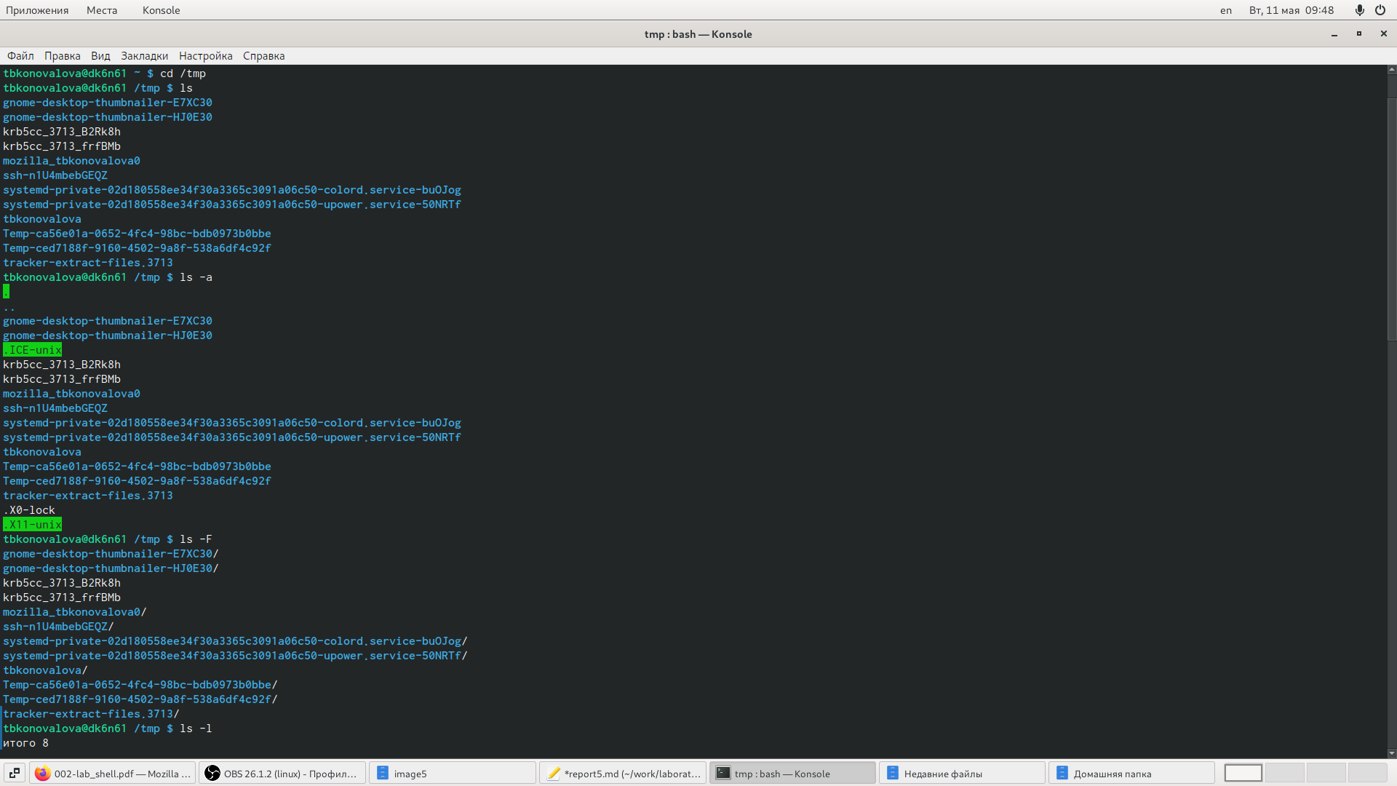

Figure 2: Имя домашнего каталога

2.2).Выводим на экран содержимое каталога /tmp. Для этого используем команду ls с различными опциями (Рисунок 2, 3): 1. “ls” - используется для просмотра содержимого каталога. Для этого вручную открываем каталог tmp; 2. “ls -a” - используется для того, чтобы отобразить имена скрытых файлов; 3. “ls -F” - команда для того, чтобы получить информацию о типах файлов (каталог, исполняемый файл, ссылка). При использовании этой опции вполе имени выводится символ, который определяет тип файла; 4. “ls -l” - команда для того, чтобы вывести на экран подробную информацию о файлах и каталогах; 5. “ls -alF” - данная команда отобразит список всех каталогов и файлов, в том числе и скрытых, с подробной информацией о них.

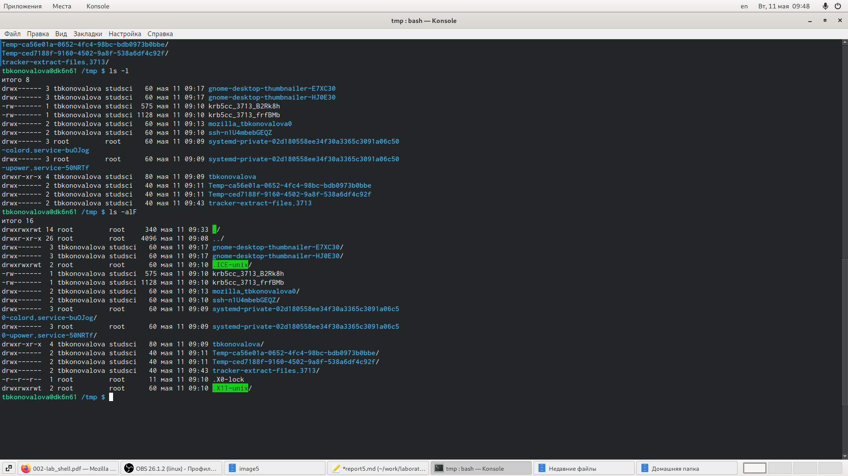

Figure 3: Содержимое каталога

2.3). Для того, чтобы определить, есть ли в каталоге /var/spool подкаталог с именем cron, необходимо перейти в указанный каталог, использу команду “cd /var/spool”. Теперь необходимо просмотреть его содержимое с помощью команды ls. (иллюстрация на рис. 4). Таким образом, мы убедилимь, что данный подкаталог существует.

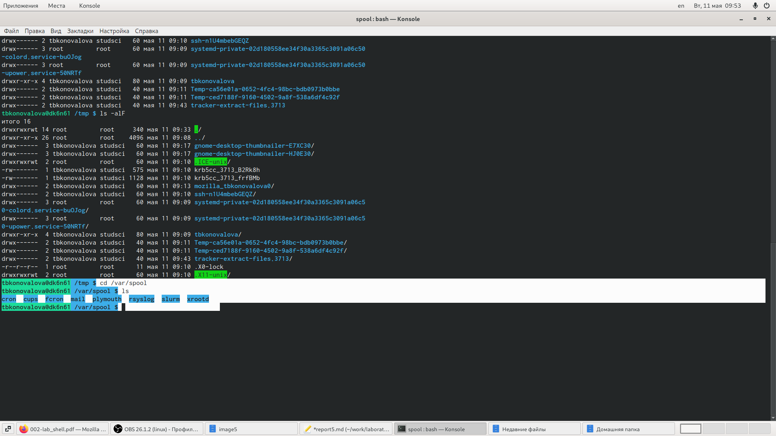

Figure 4: Подкаталог cron

2.4). Перешли в домашний каталог и проверила его содержимое (алгоритм действий представлен на рис. 5).

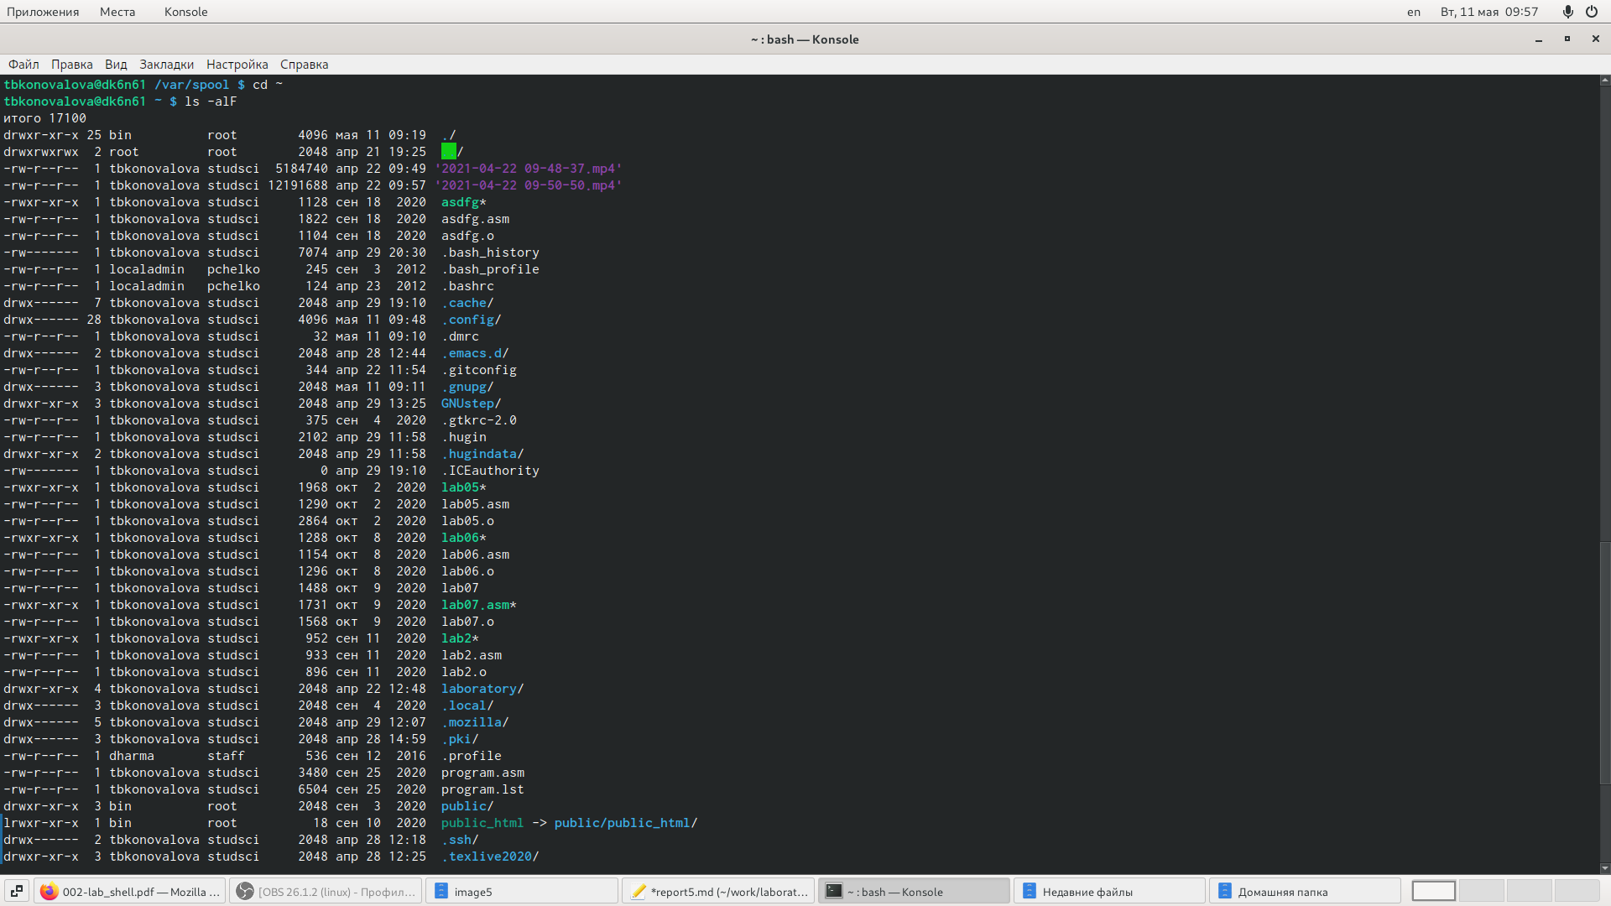

Figure 5: Содержимое домашнего каталога

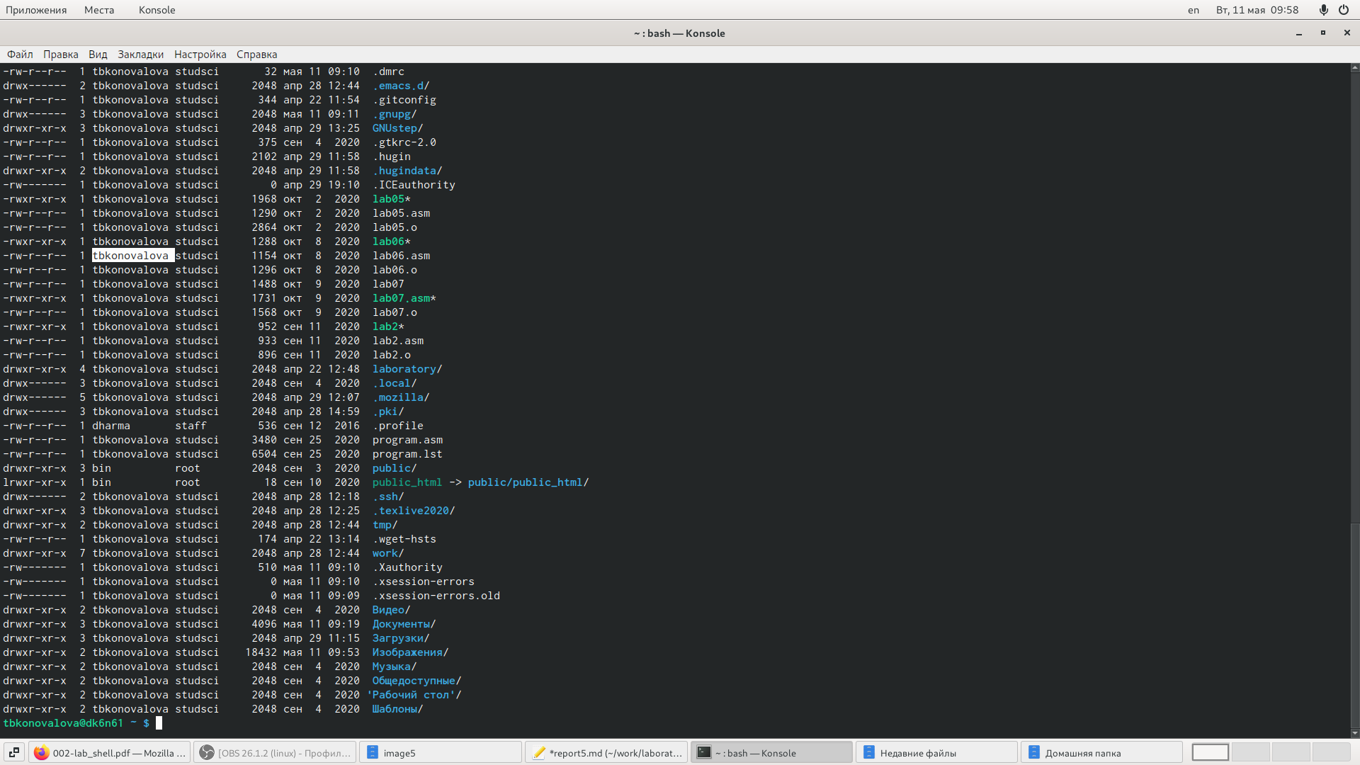

Figure 6: Содержимое домашнего каталога

3). Выполним следующие задания:

3.1). В домашнем каталоге создали новый каталог с именем newdir.

3.2). В каталоге ~/newdir создали новый каталог с именем morefun. С помощью команды “ls” проверяем правильность выполненных действий.

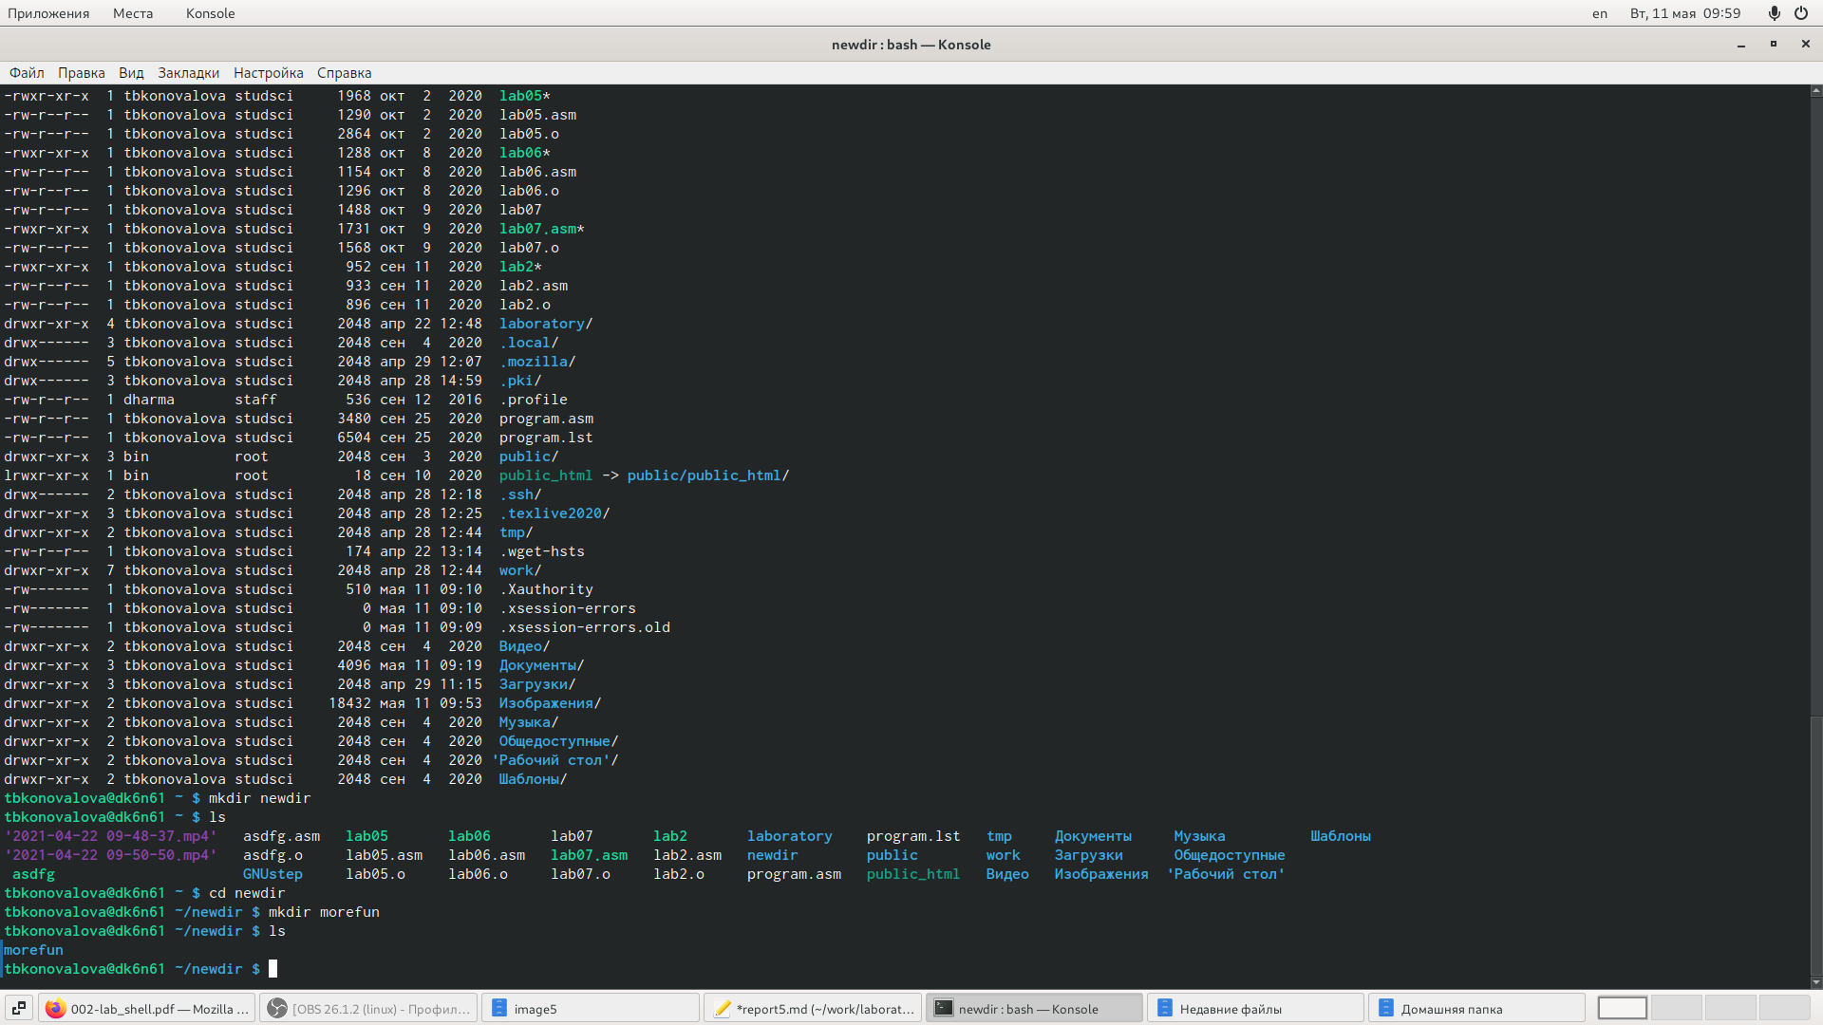

Figure 7: Создание нового каталога

3.3). В домашнем каталоге создали с помощью одной командой (mkdir) три новых каталога с именами “letters, memos, misk”. Затем удалили эти каталоги одной командой “rm -r letters, memos, misk”. Проверяем правильность выполненных действий с помощью команды ls (алгоритм действий представлен на рис. 8).

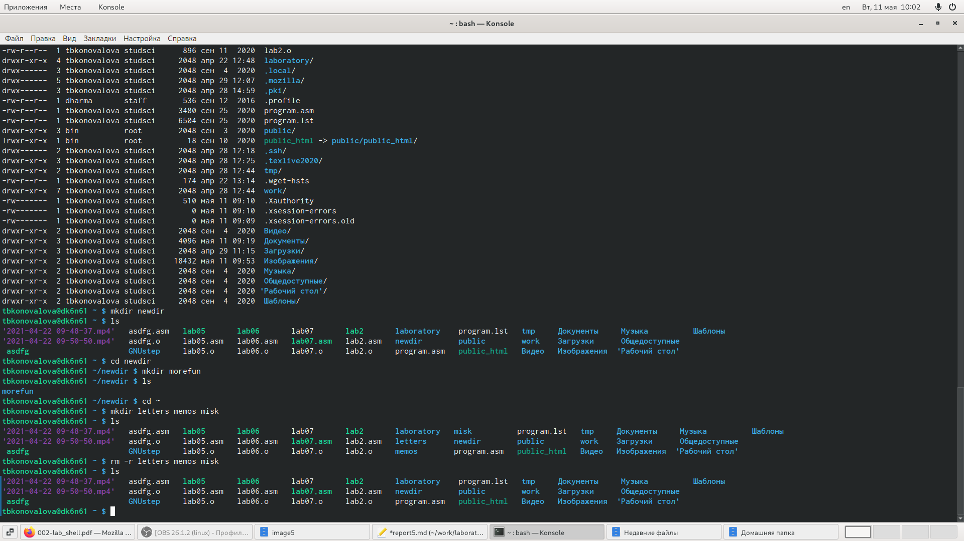

Figure 8: Создание новых каталогов

3.4). Пробуем удалить ранее созданный каталог ~/newdir командой rm. Каталог не был удалён (получаем отказ в выполнении команды, так как данный каталог содержит подкаталог и требует при удалении использовать опцию -r) (см. 9).

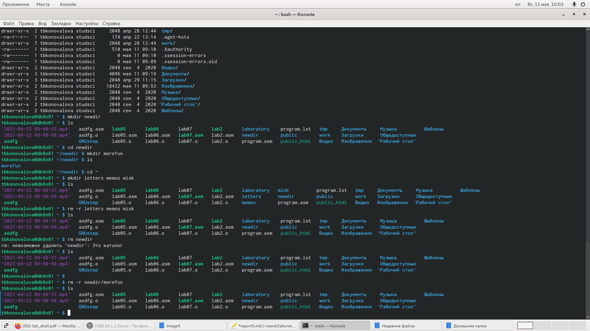

Figure 9: Удаление каталога ~/newdir

3.5). Удаляем каталог ~/newdir/morefun из домашнего каталога. Для этого используем команду “rm -r newdir/morefun”. Командой ls проверяем правильность выполненных действий (см. рисунок 10).

4). Используя команду “man ls”, опредяем, какую опцию команды ls необходимо использовать, чтобы просмотреть содержимое не только указанного каталога, но и подкаталогов, входящих в него (иллюстрация на рис. 10 , 11).

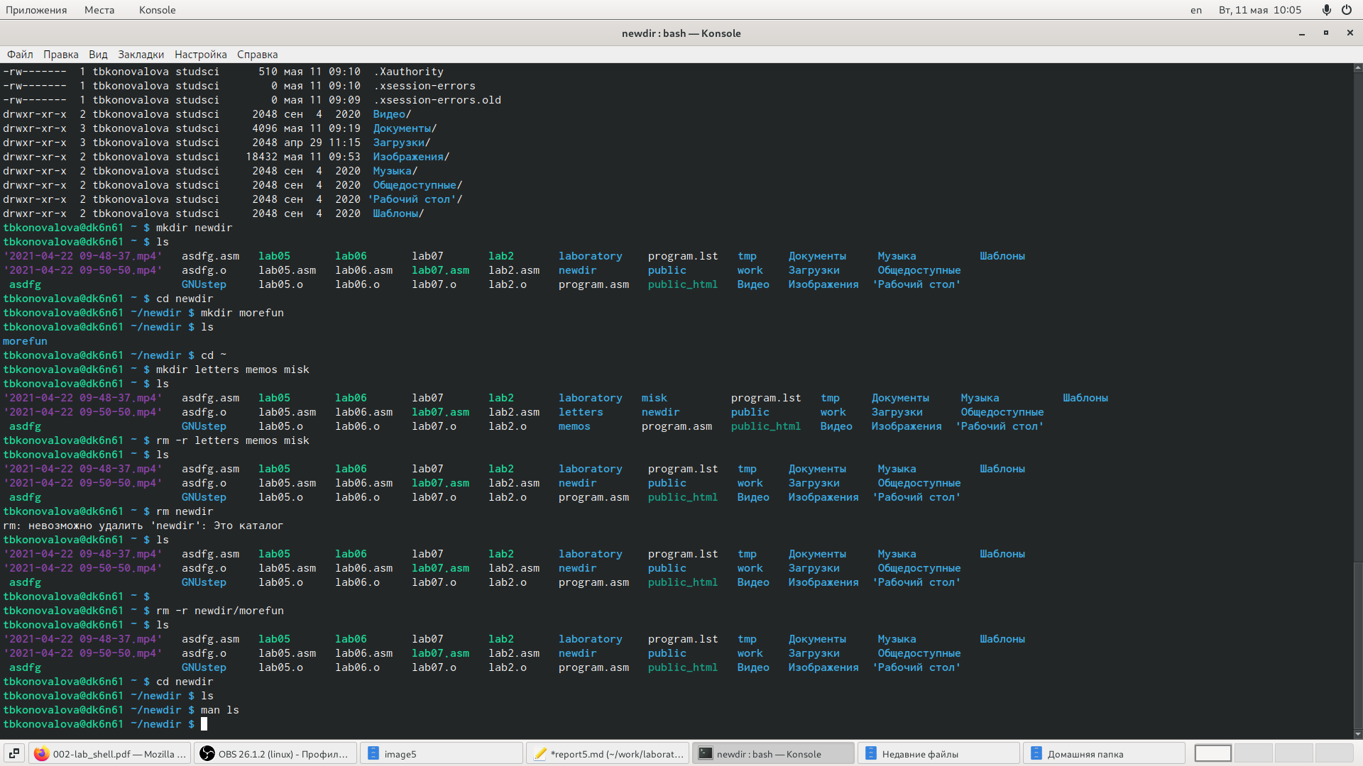

Figure 10: Опции для просмотра указанного каталога

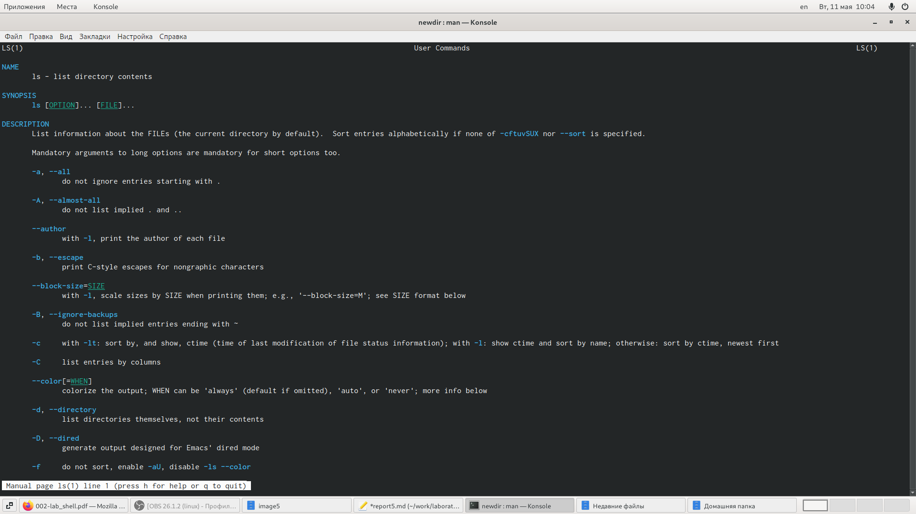

Figure 11: Опции для просмотра указанного каталога

5). Используя то же руководство по команде “ls”, открытое в предыдущем пункте, определяем набор опции команды ls. Данный набор опций позволяет отсортировать по времени последнего изменения выводимый список содержимого каталога с развернутым описанием файлов (иллюстрации на рис. 11 , 12 , 13 , 14).

6). Используя команду man для следующих команд: cd, pwd, mkdir, rmdir, rm, просматриваю описание соответствующих команд (алгоритм действий представлен на рис. 16). Команда cd не имеет дополнительных опций.

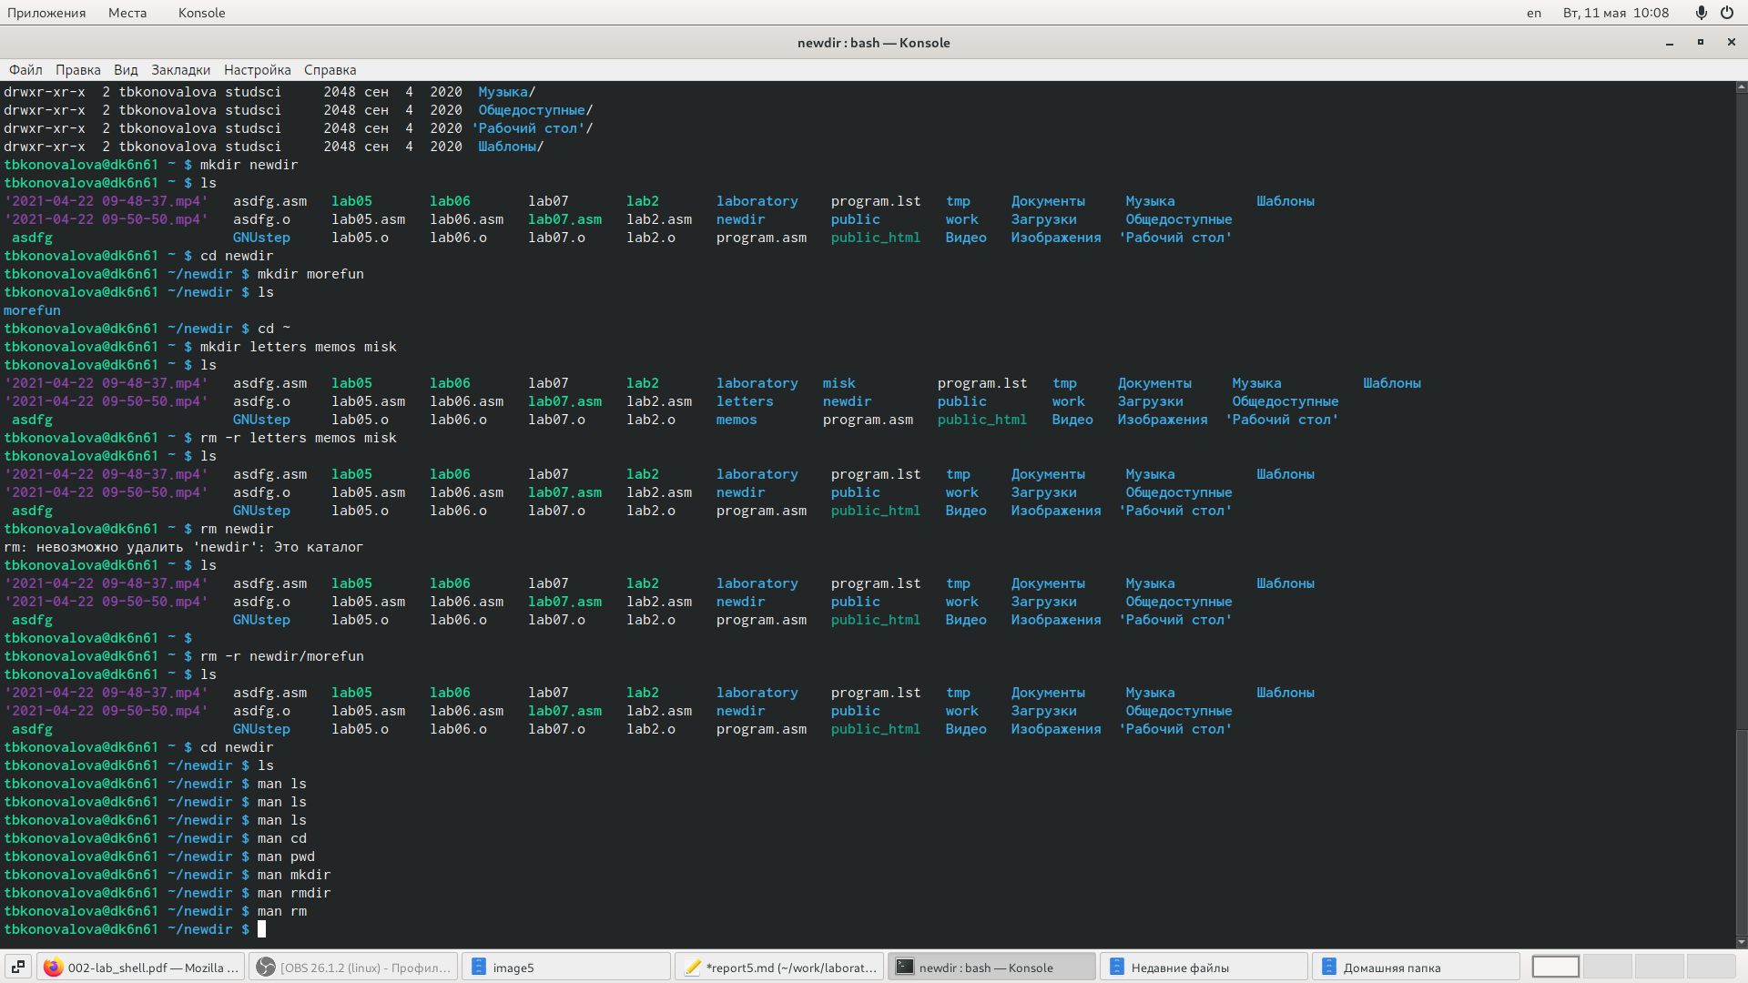

Figure 12: Просмотр команд для man

-Команда pwd (Рисунок 13); 1. -L, –logical - не разыменовывать символические ссылки. Если путь содержит ссылки, то выводить их без преобразования в исходный путь; 2. -P, –physical - преобразовывать символические ссылки в исходные имена. Если путь содержит данные ссылки, то они будут преобразованы в названия исходных директорий (на которые они указаны). 3. –help - показать справку по команде pwd; 4. –version - показать версию утилиты pwd.

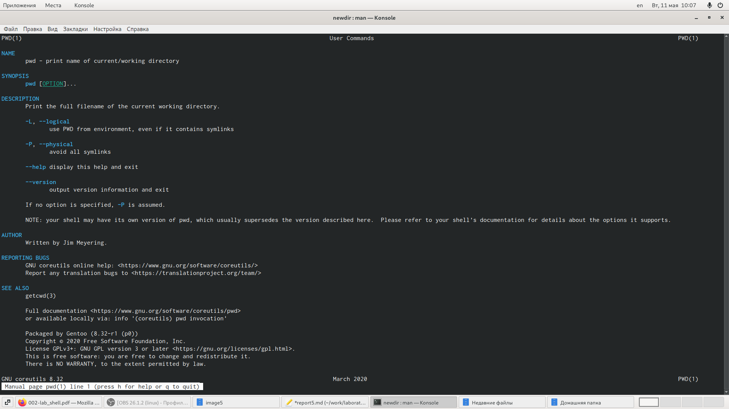

Figure 13: Команды pwd

-Команда mkdir (Рисунок 14); 1. -m,–mode=MODE - устанавливает права доступа для создаваемой директории. Синтаксис MODE такой же как у команды chmod; 2. -p,–parents - создаёт все директории, которые указаны внутри пути (если директория существует, сообщение об этом не выводится); 3. -v, –verbose - выводит сообщение о каждой создаваемой директории; 4. -z - устанавливает контекст SELinux для создаваемой директории по умолчанию; 5. –context[=CTX] - устанавливает контекст SELinux для создаваемой директории в значение CTX; 6. –help - показывает справку по команде mkdir; 7. –version - показывает версию утилиты mkdir.

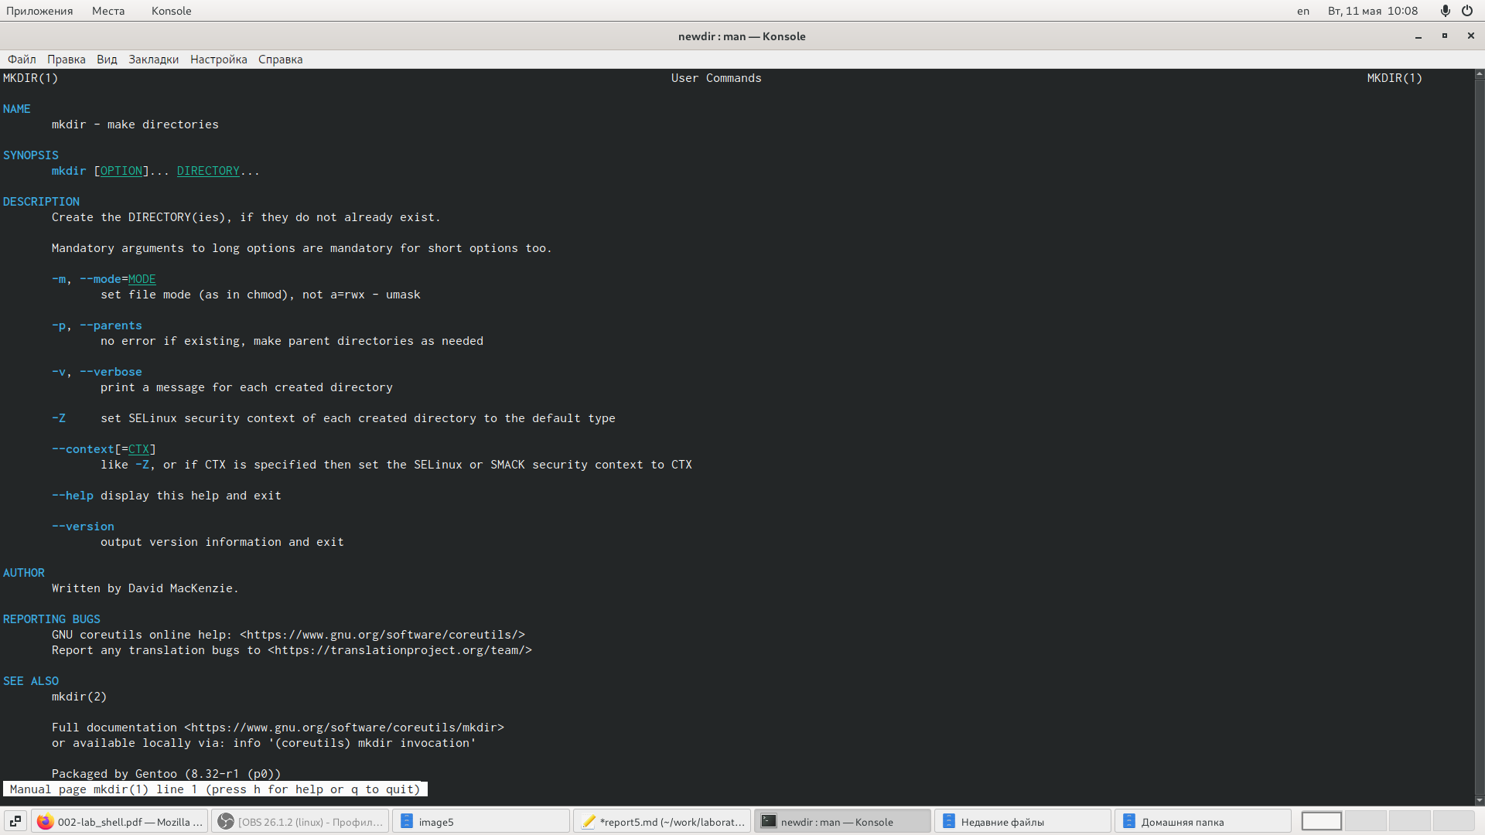

Figure 14: Команды mkdir

-Команда rmdir (Рисунок 15); 1. –ignore-fail-on-non-empty - игнорировать директории, которые содержат в себе файлы; 2. -p, –parents - в этой опции каждый аргумент каталога обрабатывается как путь, из которого будут удалены все компоненты, если они уже пусты, начиная с последнего компонента; 3. -v, –verbose - отображение подробной информациидля каждого обрабатываемого каталога; 4. –help - показать справку по команде rmdir; 5. –version - показать версию утилиты rmdir.

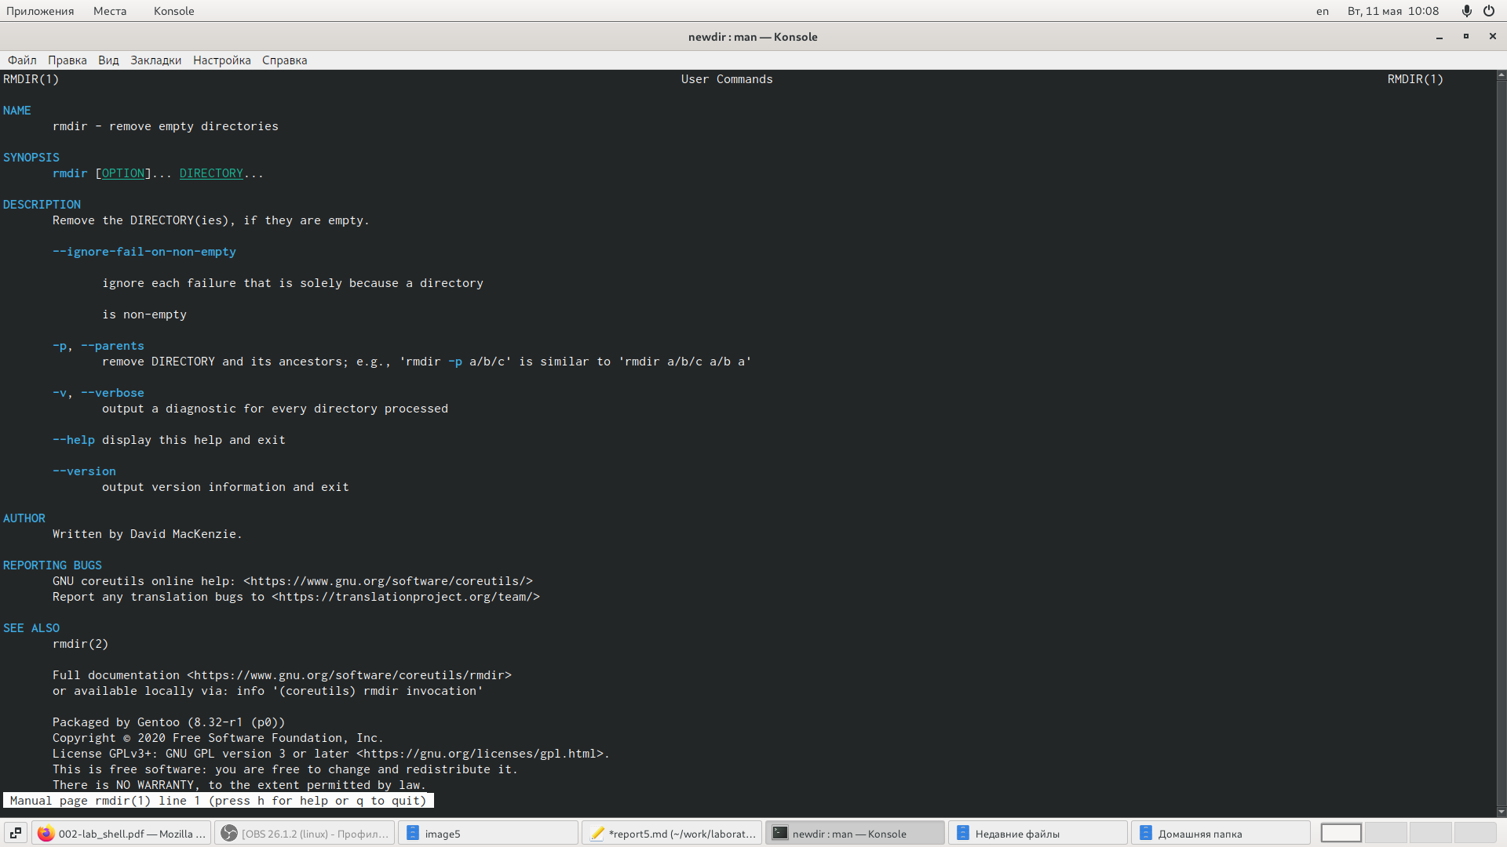

Figure 15: Команды rmdir

-Команда rm (Рисунок 16); 1. -f, –force - игнорировать несуществующие файлы и аргументы. Никогда не выдавать запросы на подтверждение удаления; 2. -i - выводить запрос на подтверждение удаления каждого файла; 3. -I - выдать один запрос на подтверждение удаления всех файлов, если удаляется больше трех файлов или используется рекурсивное удаление. Опция применяется, как более «щадящая» версия опции –i; 4. –interactive[=WHEN] - вместо WHEN можно использовать:never — никогда не выдавать запросы на подтверждение удаления, once — выводить запрос один раз (аналог опции -I). always —выводить запрос всегда (аналог опции -i).Если значение КОГДА не задано, то используется always; 5. –one-file-system - во время рекурсивного удаления пропускать директории, которые находятся на других файловых системах; 6. –no-preserve-root - если в качестве директории для удаления задан корневой раздел /, то считать, что это обычная директория и начать выполнять удаление; 7. –preserve-root[=all] - если в качестве директории для удаления задан корневой раздел /, то запретить выполнять команду rm над корневым разделом. Данное поведение используется по умолчанию; 8. -r, -R, –recursive - удаление директорий и их содержимого. Рекурсивное удаление; 9. -d, –dir - удалять пустые директории; 10. -v, –verbose - выводить информацию об удаляемых файлах; 11. –help - показать справку по команде rm; 12. –version - показать версию утилиты rm

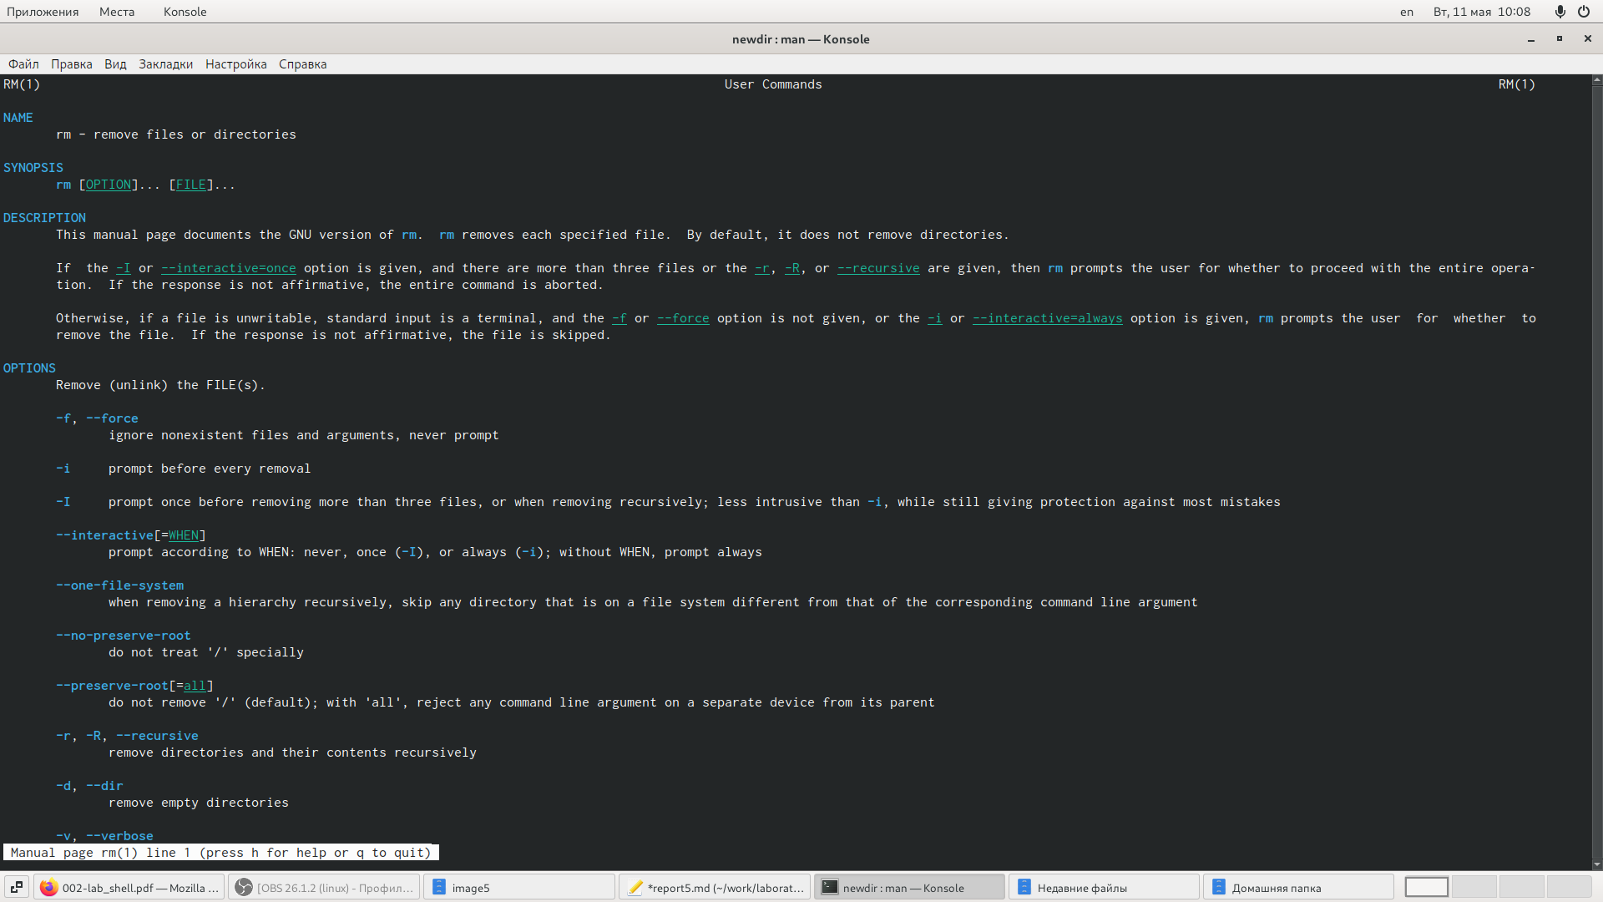

Figure 16: Команды rm

7). Вывела историю команд с помощью команды «history» (Алгоритм действий представлен на рис. 17 , 18 , 19 , 20 , 21). Далее, используя команды, “!419” и “!413”, выполним команды 419 и 413.

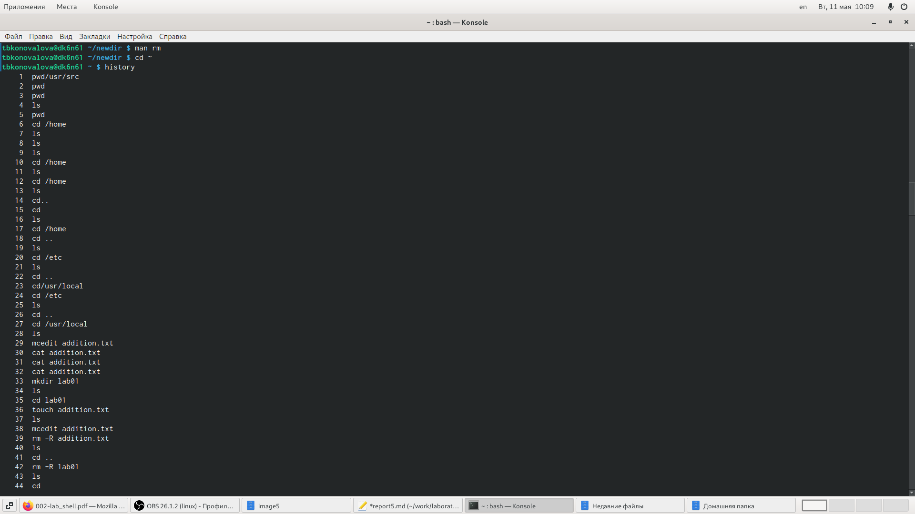

Figure 17: history

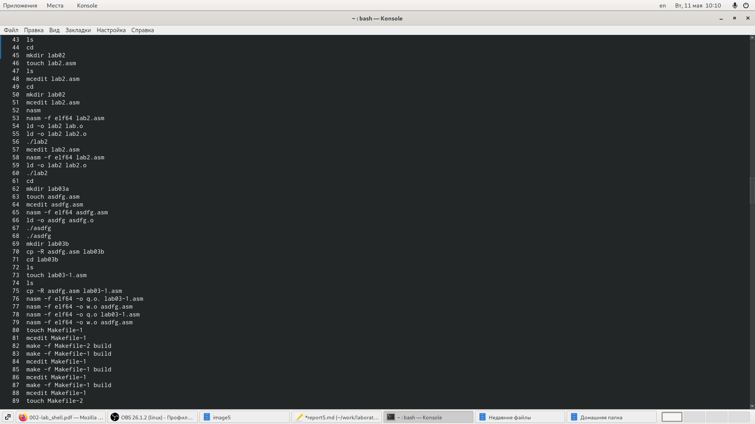

Figure 18: history

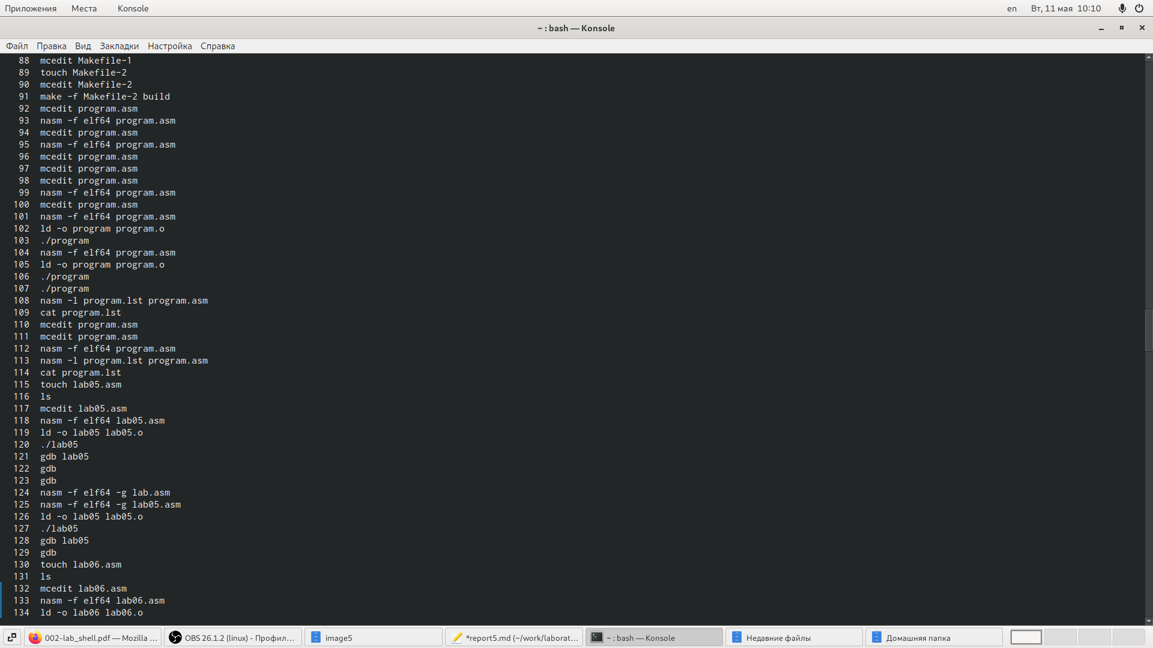

Figure 19: history

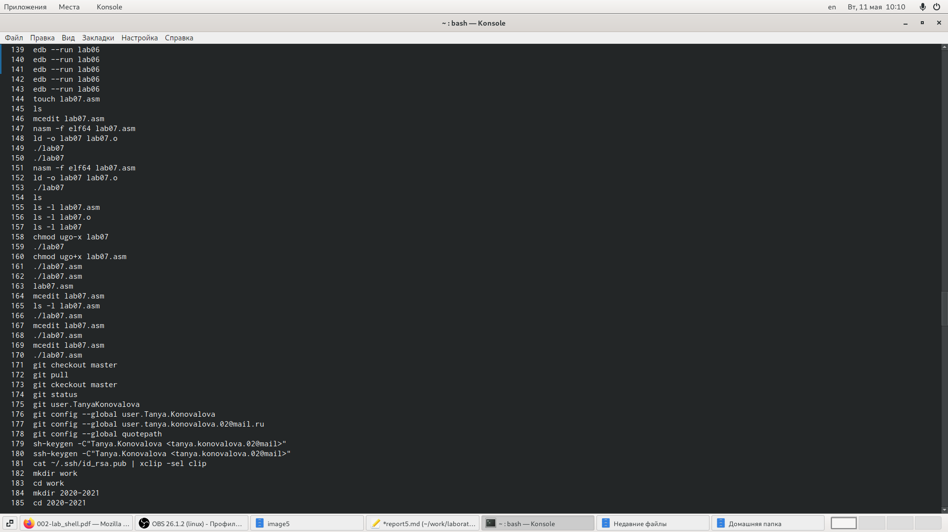

Figure 20: history

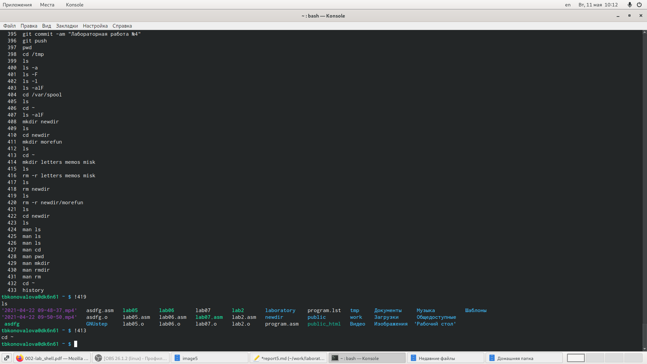

Figure 21: команды “!419” и “!413”

Ответы на контрольные вопросы:

1). Командная строка – специальная программа, позволяющая управлять операционной системой при помощи текстовых команд, вводимых в окне приложения. 2). Для определения абсолютного пути к текущему каталогу используется команда pwd (print working directory). Например, команда «pwd» в моем домашнем каталоге выведет: /home/tbkonovalova 3). Команда «ls-F» (или «ls-aF», тогда появятся еще скрытые файлы) выведет имена файлов в текущем каталоге и их типы. Тип каталога обозначается /, тип исполняемого файла обозначается *, тип ссылки обозначается @. Пример на Рисунке 2. 4). Имена скрытых файлов начинаются с точки. Эти файлы в операционной системе скрыты от просмотра и обычно используются для настройки рабочей среды. Для того, чтобы отобразить имена скрытых файлов, необходимо использовать команду «ls –a». Пример на Рисунке 2. 5). Команда rm используется для удаления файлов и/или каталогов. Команда rm-i выдает запрос подтверждения наудаление файла. Команда rm-r необходима, чтобы удалить каталог, содержащий файлы. Без указания этой опции команда не будет выполняться. Если каталог пуст, то можно воспользоваться командой rmdir. Если удаляемый каталог содержит файлы, то команда не будет выполнена –нужно использовать «rm -r имя_каталога».Таким образом, каталог, не содержащий файлов, можно удалить и командой rm, и командой rmdir. Файл командой rmdir удалить нельзя. Примеры на Рисунке 9. 6). Чтобы определить, какие команды выполнил пользователь в сеансе работы, необходимо воспользоваться командой «history». 7). Чтобы исправить илизапустить на выполнение команду, которую пользователь уже использовал в сеансе работы, необходимо: в первом случае:воспользоваться конструкцией !:s//, во втором случае: !. Примеры на Рисунке 21. 8). Чтобы записать в одной строке несколько команд, необходимо между ними поставить ; . Например, «cd /tmp; ls». 9). Символ обратного слэша позволяет использовать управляющие символы (“.”, “/”, “$”, "*“,”[“,”]“,”^“,”&“) без их интерпретации командной оболочкой; процедура добавления данного символа перед управляющими символами называетсяэкранированием символов. Например, команда «lsnewdir/morefun» отобразит содержимое каталога newdir/morefun. 10). Команда «ls -l» отображает список каталогов и файлов с подробной информацией о них (тип файла, право доступа, число ссылок, владелец, размер, дата последней ревизии, имя файла или каталога). 11). Полный, абсолютный путь от корня файловой системы –этот путь начинается от корня”/" и описывает весь путь к файлуили каталогу; Относительный путь – это путь к файлу относительно текущего каталога(каталога, где находится пользователь). Например, «cd/newdir/morefun» – абсолютный путь, «cdnewdir» – относительный путь. 12). Чтобы получить необходимую информацию о команде, необходимо воспользоваться конструкцией man[имя_команды], либо использовать опцию help, которая предусмотрена для некоторых команд. 13). Для автоматического дополнения вводимых команд служит клавиша Tab.

# Выводы

Приобрёл практические навыки взаимодействия пользователя с системой посредством командной строки.